|  |
| --- |
| **Modélisation du comportement hydrologique du bassin du Mouhoun avec les modèles SWAT et GR6J et identification d’une méthode correction des débits** |

# Résumé

Dans cette étude, il a été question de modéliser le comportement hydrologique du bassin hydrographique du Mouhoun à Dapola moyennant les modèles SWAT et GR6J. But étant de proposer des outils efficaces pour le suivi à court, moyen et long terme des ressources en eau afin d'anticiper les risques hydrologiques. L’étude a utilisé les données estimées de pluie et de température provenant respectivement de CHIRPS et de JRA-55 et couvrant la période 1981-2017, comme intrants des modèles. Ces données ont subi un traitement préalable qui a permis de réduire les écarts avec les données issues des observations terrain. Les méthodes quantile-quantile empirique (EQM), gamma quantile-quantile et scaling ont été utilisées pour la correction des données estimées. Les données de références utilisées sont issues de cinq (5) stations synoptiques et ont fait l’objet d’un contrôle de qualité qui a permis d’écarter des séries chronologiques, les données susceptibles d’être aberrantes. D’une manière générale, la méthode quantile-quantile s’est montrée très performante à la correction de biais, plus particulièrement à l’amélioration de la distribution statistique des données.

De façon générale, les résultats de la calibration ainsi que ceux de la validation sont très satisfaisants. Les critères de Nash obtenus au calage sont respectivement 0.82 et 0.87 pour le modèle SWAT et GR6J, dans cet ordre les valeurs obtenues à la validation sont 0.88 et 0.86. Bien que ces résultats soient très satisfaisants, la représentation des débits de crues est moins bonne avec le modèle SWAT. En effet, les débits de crues sont sous-estimés dans ce modèle, par contre les débits de bases eaux sont bien représentés. Le modèle GR6J a montré également quelques insuffisances, dans la représentation des débits de base. Le test de Wilcoxon a révélé une hétérogénéité très significative entre les données simulées et observées. Afin d’améliorer davantage la qualité des débits simulés, il a été appliqué une correction de biais avec les méthodes quantile-quantile empirique et scaling a été très utile. La distribution des simulations hydrologiques s’est nettement améliorée à l’issue de ce traitement.

**Mots clés**

* Modélisation hydrologique
* Correction de biais
* Soil and Water Assessment Tools (SWAT)
* Génie Rural à 6 paramètres journaliers (GR6J)
* Bassin hydrographique du Mouhoun à Dapola

# Introduction

L’eau est une ressource naturelle indispensable à la vie, au développement socioéconomique et au maintien de l’écosystème. Cependant, sa répartition à la surface du globe reste inégale, aussi bien dans le temps que dans l’espace.

Aussi, les changements climatiques ainsi que certaines activités anthropiques (multiplication des surfaces cultivable, l’urbanisation, la déforestation, etc.) ont exacerbé la vulnérabilité de cette ressource, inquiétante ainsi tous les acteurs du domaine de l’eau à tous les niveaux. Du fait que le régime des écoulements des cours d’eau sahélien soit fortement tributaire du régime des précipitation, il est à craindre que les changements climatiques ne rendent encore plus fréquentes et plus sévère les problèmes liés à l’eau. Par ailleurs, ces dernières décennies on assiste à une recrudescence des extrêmes hydrométéorologiques, mettant ainsi en péril la vie de plusieurs personnes. Au cours de l’année 2020, plusieurs pays de l'Afrique de l'Ouest ont enregistré des phénomènes hydrologiques de grande ampleur (inondation). Le Niger moyen a connu durant les mois d’août et septembre des crues exceptionnelles qui ont provoqué d’importantes inondations au Niger, au Benin et au Nigeria (ABN, 2020)**.**

Au Burkina Faso, l’ampleur du phénomène, c’est-à-dire l’augmentation de la fréquence d’apparition des inondations est aussi inquiétante. En effet, l’année 2020 a été caractérisée dans son ensemble par une série d’inondation. Le rapport N°1 du SP/CONASUR fait état de 13 régions touchées, 71341 personnes sinistrées, 13 pertes en vies humaines, 50 blessés et 563 personnes accueillies dans les écoles et autres centres d’accueil. La plupart des études hydrologiques réalisées s’accordent sur une baisse généralisée de la précipitation sur l’ensemble du territoire (Ndiaye, 2003 ; DGRE, 2017 ; Issiaka, 2017).

A priori, la diminution des cumuls pluviométriques impactera nul doute le remplissage des retenues d’eau, la recharge des nappes, les débits observés à l’exutoire des bassins versants. De même, une recrudescence des fortes précipitations engendrerait éventuellement de grandes inondations **(ABN, 2020)** qui pourraient impacter les ouvrages hydrauliques.

Naturellement les questions qui se posent sont les suivantes : dans le contexte actuel de changement climatique, quelles sont les stratégies à mettre en œuvre pour une gestion durable et rationnelle de la ressource hydrique ? Comment anticiper d’éventuels risques hydrologiques ?

Dès lors que nous convenons que la connaissance suffisante de la ressource en eau, du point de vue quantitatif ainsi que sa dynamique dans le temps et dans l’espace du territoire constituent un préalable indispensable pour la planification et la mise en œuvre de projet et programme cohérent de développement (DGRE, 2017), il est incontestable que le suivie continue et la prévision à long terme sont les éléments capitaux sur lesquels la réflexion doit se porter. Une approche couramment utilisée pour suivre de façon continue et prévoir les risques liés à l’eau consiste à anticiper les conditions hydrologiques futures probables du bassin au moyen des modèles hydrologiques (Jain *et al.*, 2018 ; Alfieri *et al.*, 2019).

C’est dans cette perspective que s’inscrit le présent travail dont le thème est le suivant :

**« Modélisation du comportement hydrologique du bassin du Mouhoun avec les modèles SWAT et GR6J et identification d’une méthode correction des débits »**

Cette thématique a été largement abordée par plusieurs auteurs (Grâce, 2019 ; Justin, 2019 ; Harouna, 2020).

Cependant, il convient de préciser, que ces études se sont portées sur une infime partie du bassin du Mouhoun. Par ailleurs, des études proposant la correction des simulations hydrologiques sont à notre connaissance inexistantes.

L’objectif global de cette étude est de modéliser le comportement hydrologique du bassin du Mouhoun de sorte à pouvoir anticiper les risques liés à l’eau.

Plus spécifiquement, il s’agit de :

* Post-traiter les données d’entrée des modèles hydrologiques
* Mettre en œuvre les modèles SWAT et GR6J ;
* Identifier une méthode efficace pour la correction des sorties des modèles hydrologiques

Le présent document qui résume l’essentiel de notre travail est subdivisé en quatre (4) sections.

* La première section est consacrée à la présentation du matériel utilisé ;
* Dans la deuxième section, sont présentées les méthodes ;
* La troisième section présente les résultats des différentes analyses ;
* La quatrième section est consacrée à la discussion des résultats.

# Matériel utilisé

## Présentation de la zone d’étude

Selon le découpage d’ArcSWAT, le bassin hydrographique du Mouhoun à Dapola est à cheval entre trois pays que sont : Le Burkina Faso, le Mali et le Ghana.

Il est situé entre les longitudes 5.38° et 1.88° W et les latitudes 10.18° et 14.60° N **Figure 1**. Le cours d’eau principal est le Mouhoun, il prend sa source depuis les plateaux gréseux, dans la commune de Moussodougou à 500 m d’altitude.

Il couvre une superficie d’environ 98805 Km2, répartie comme suit : 83%, 15% et 2% respectivement sur le Burkina Faso, le Mali et le Ghana.

Le gradient pluviométrique Nord-Sud subdivise le bassin en trois zones climatiques qui sont entre autres, la zone sahélienne, la zone soudano-sahélien et la zone soudanienne.

La pluviométrique est croissante du Nord au Sud, quant aux températures (moyennes annuelles), elles sont croissantes du Sud au nord du bassin (27.2°C à Bobo-Dioulasso, 28.7°C à Dédougou) (DGRE, 2017)**.**

Sur le plan géologique, le bassin du Mouhoun repose sur deux grandes formations géologiques.

Il s’agit du socle qui occupe les parties orientales du bassin et les formations sédimentaires. Ce dernier type de formation offre des débits d’exploitation de 30 à 40 m3/h jusqu’à 200 m3/h .

Les formations végétales sont essentiellement composées de savanes boisées, de forêts claires et de galeries forestières le long du Mouhoun.

Sur la partie nord du bassin (zone sahélienne), on retrouve une végétation faite de savane arbustive et d’épineux (Issiaka, 2017).

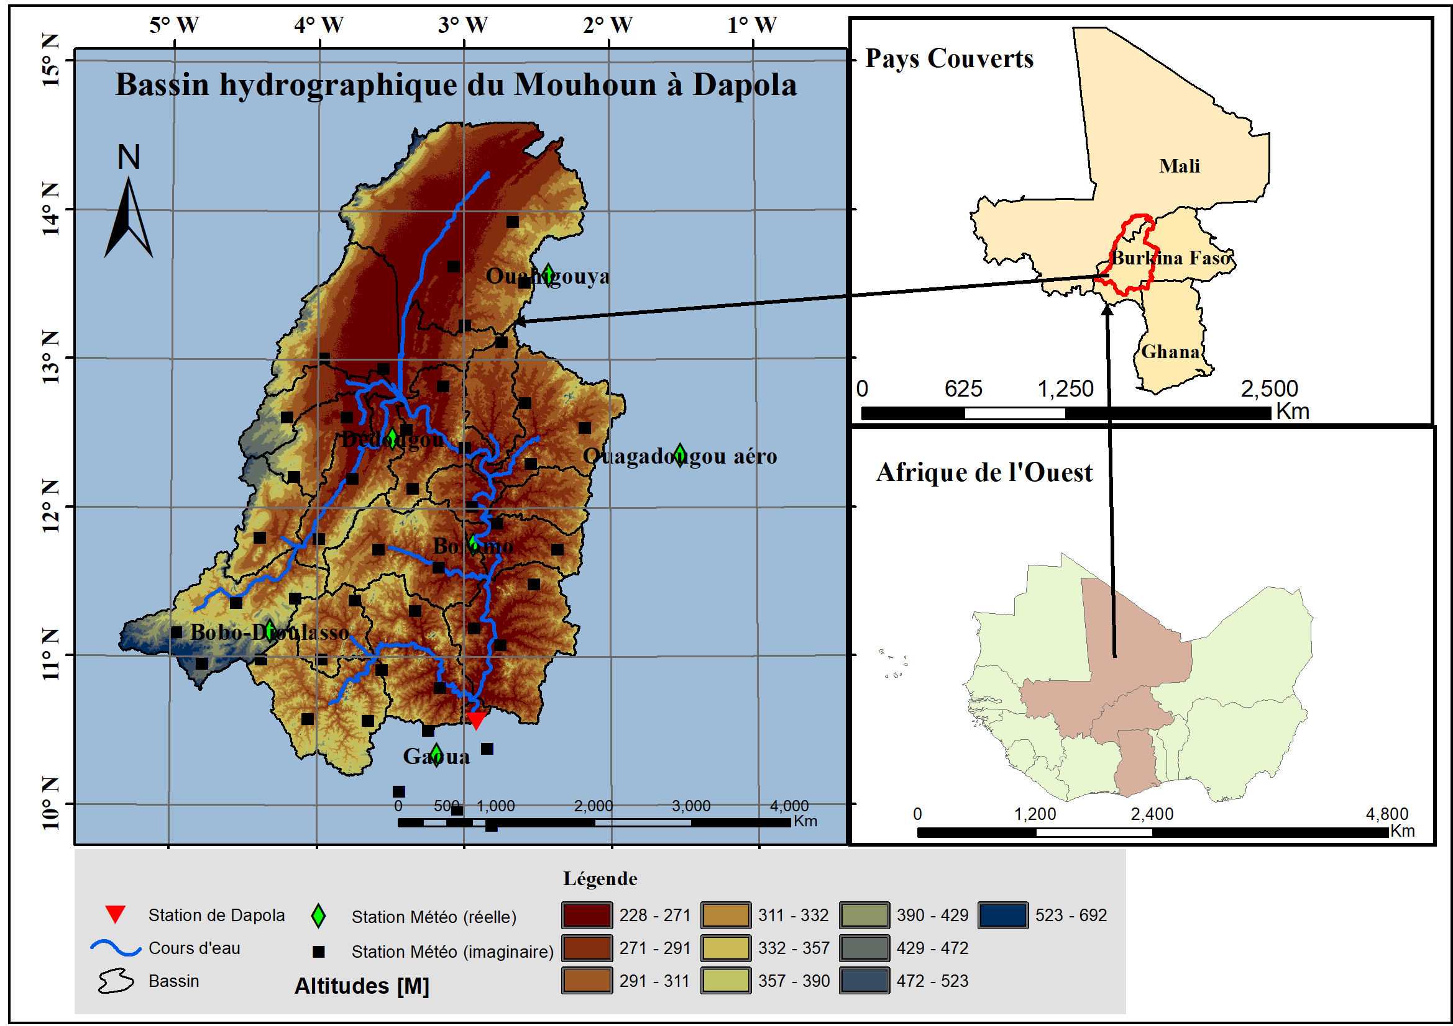

Figure 1: Situation géographique du Bassin du Mouhoun

## Données

Pour la réalisation de l'étude, il a été utilisé des données hydroclimatiques, des données de réanalyse et des données géospatiales :

### Données hydrométéorologiques

**Débits journaliers de la station de Dapola :** Ils couvrent la période 1951-2019. Ces données proviennent de la base de données de la Direction des Etudes et de l’Information sur l’eau (DEIE). Elles ont été utilisées pour calibrer et valider les modèles hydrologiques.

**Données météorologiques observées :** Il s’agit des données journalières observées de précipitation, de température maximale et minimale. Elles couvrent la période 1981-2018. Elles ont été obtenues pour l’ensemble des dix stations synoptiques du Burkina, auprès de l’Agence Nationale de la Météorologie (ANAM) du Burkina Faso. Ces données ont servi de données de référence pour la correction des données de réanalyse.

### Données de réanalyse

Les données de réanalyse sont obtenues en fusionnant des données satellitaires avec des données in-situ (observées). Les données de réanalyse utilisées dans la présente étude proviennent de deux sources satellitaires que sont : Climate Hazards Group InfraRed Precipitation with Station Data (CHIRPS) et Japanese 55-year Reanalysis (JRA-55) respectivement pour la précipitation et la température (maximale minimale). Ces données sont au pas de temps journalier et couvrent la période 1981-2018 et 1961-2018 respectivement pour la précipitation et la température. Les données de précipitation ont une résolution de 0.05° x 0.05° et les températures 0.56° x 0.56°.

### Données géospatiales

**Un Modèle Numérique de Terrain (MNT) de résolution 90 m :** téléchargeable sur le site d’HydroSHEDS. Il a été utilisé pour caractériser le bassin du Mouhoun à Dapola.

**Une couche de sol et d’utilisation des terres :** Elles ont été téléchargées sur le site de SWAT. Ces données ont été utilisées dans le modèle SWAT pour la définition des Unité de Réponse Hydrologique (URH).

# Méthodes

## Traitement primaire des données

### Données hydrologiques

Le traitement primaire des données hydrologique peut se résumer à la réorganisation de la série chronologique en année hydrologique et à l’évaluation du taux de lacune pour chaque mois **Figure 2** . Toute chose qui a été utile pour la définition des périodes de calage et de validation des modèles. En effet les périodes de calage et de validation ont été choisies en fonction de la disponibilité des données. Les périodes de calage et de validation des modèles sont respectivement 2001-2010 et 2011-2017.

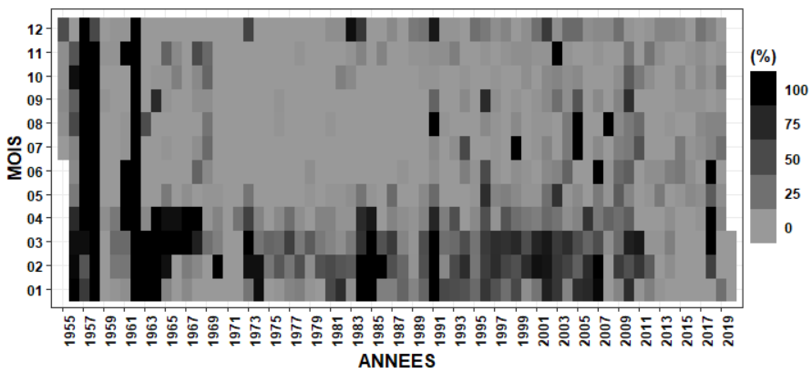

Figure 2: Taux de lacune dans la chronique des débits journalier de la station de Dapola

### Données météorologiques

* **Contrôle de qualité**

Le contrôle de qualité a pour objectif de vérifier si une donnée transmise est bien représentative de ce qui devrait être mesuré et qu’elle n’a pas été contaminée par des facteurs indépendants (WMO, 2011). Afin d'accéder aux résultats escomptés, il est impératif de contrôler la qualité des données que nous utilisons. Le contrôle a consisté en une vérification de la cohérence temporelle et spatiale des données. Une méthode couramment utilisée pour la vérification de la cohérence temporelle des données est la standardisation des valeurs. La formule suivante est utilisée pour transformer une valeur donnée au score standard Z :

$$\frac{X_{i}-μ_{x}}{δ_{x}}>f^{'}$$

$X_{i}$: valeur observée le jour i

$μ_{x}$: moyenne de la série

$δ_{x}$: écart-type de la série

$f^{'}$: facteur multiplicateur

Une observation Xi est aberrante si la valeur absolue du score Z est supérieure au facteur multiplicateur $f^{'}$ (pris à 3). Compte tenu du fait que la moyenne est très sensible aux valeurs aberrantes, des alternatives ont été développées qui standardisent en soustrayant la médiane de chaque valeur et en divisant par l’intervalle interquartile (Eischeid *et al.*, 1995)**.** La cohérence spatiale des valeurs est contrôlée en comparant les valeurs concomitantes des stations voisines.

* **Correction de Biais**

Il est bien connu que les données issues des réseaux d’observation terrestre sont meilleures par rapport à celles issues des observations satellitaires. Cependant, le taux de lacune souvent très important dans les séries observées et l’inégale répartition des stations de mesure sur une zone donnée rendent difficile l’utilisation des données observées. Une technique utilisée pour contourner cet obstacle est la fusion des données satellitaires avec les données observées, encore connu sous le nom de merging. La mise en œuvre de cette technique est beaucoup plus complexe et nécessite aussi un volume important de données observées. Dans le cadre de cette étude, nous nous s’en tenons à une correction à l’échelle des stations synoptiques recensées. En plus des trois stations synoptiques situées à l’intérieur de la zone d’étude, deux autres ont considérées, la station de Ouagadougou et la station de Boromo, qui se trouvent respectivement dans à 10 Km et 18 Km des limites du bassin. Une large gamme de méthode de correction de biais existe dans la littérature. Cependant, le choix s’est porté sur trois (3) d’entre elles car reconnues efficaces. Il s’agit de la :

**Méthode linear scaling :** Il s’agit d’une approche univariées basée sur la comparaison des moyennes. Elle consiste en une mise à l'échelle de la simulation avec la différence (additive) ou le quotient (multiplicative) entre les moyennes observées et simulées sur la période historique. Cette méthode comporte deux variantes : le type additif et le type multiplicatif. Le type additif est déconseillé sur des variables bornées. Le type additif a été appliqué sur les données de températures et le type multiplicative sur les données de précipitations et de débits.

$T_{i}^{j}\left(corrigée\right)=T_{i}^{j}\left(estimée\right)+\left(μ_{obs}^{j}-μ_{estimée}^{j}\right)$**(1)**

$P_{i}^{j}\left(corrigée\right)=P_{i}^{j}\left(estimée\right)×\frac{μ_{Obs}^{j}}{μ_{estimée}^{j}}$**(2)**

Avec :

$T_{i}^{j}$ et $P_{i}^{j}$ représentent respectivement la température et la précipitation du jour i (avec i € [1,31]) du mois j (j € [1,12]) ;

$μ_{obs}^{j}$ et $μ_{estimée}^{j}$ sont respectivement les moyennes observées et estimées du mois j.

L’une des insuffisances de cette méthode est le fait de considérer que les biais sont linéaires et utilise un même facteur correctif pour la correction des valeurs de la série du mois.

**Méthode quantile-quantile empirique (EQM) :** Elle est plus appropriée à la correction des données pluviométriques journalière qui se caractérisent par une forte variabilité temporelle et spatiale (Lebel *et al.*, 1996). Elle consiste à calibrer la fonction de distribution cumulative (CDF) prédite empiriquement en ajustant les quantiles du modèle vers ceux observés (Déqué, 2007), cité par Iturbide *et al.* (2018)**.** Les quantiles simulés sont donc ajustés aux quantiles observés, au moyen des fonction de distribution cumulative.

$$X_{d}^{corr}=F_{obs}^{-1}\left[F_{est}\left(X_{d}^{sim}\right)\right]$$

$X_{d}^{corr}$: variable corrigée ;

$F_{obs}^{-1}$: réciproque de la fonction de distribution cumulative des données observées ;

$F_{est}$: fonction de distribution cumulative des données estimées ;

$X_{d}^{sim}$: variable simulée.

**Méthode Gamma Quantile Mapping (GQM) :** Elle est applicable uniquement sur la précipitation (Obada *et al.*, 2016). Elle fait l’hypothèse initiale que la distribution des données observées et simulées peut être approximée par une distribution gamma (Lafon et al., 2013). De ce fait, les fonctions de distribution cumulative des deux séries de pluie (observée et simulée) sont ajustées à une distribution gamma. La distribution Gamma dépend de deux paramètres ($k,θ$) et est utilisée pour la représentation des Fonction de Densité de Probabilité (PDF) (Yang et al., 2010 ; Wilks, 2011).

## Mise en œuvre des modèles hydrologiques

### Calibration

La calibration a pour but d’établir une concordance entre les débits simulés et ceux réellement observés à l’exutoire du bassin, en ajustant les paramètres internes du modèle. Pour les modèles qui comportent un nombre élevé de paramètres, à l’occurrence le modèle SWAT, il est conseillé de procéder à une étude de sensibilité afin d’identifier les paramètres les plus sensibles au processus hydrologique du bassin. La méthode utilisée pour l’étude de sensibilité est le test de sensibilité à l’amplitude de Fourier (FAST). Le critère de **Nash et Sutcliffe (1970)** a été utilisé pour calibrer les modèles. Les résultats de la simulation sont jugés acceptables lorsque le (Baudet *et al.*, 2017).

Dans la suite nous désignons par :

$Q_{Obs}^{t}:$ débit observé du jour t

$Q_{Sim}^{t}:$ débit simulé du jour t

$\overline{Q_{Obs}}$: moyenne des débits observés.

$\overline{Q_{Sim}}$: moyenne des débits simulés.

* Le critère de [Nash et Sutcliffe (1970)](#_ENREF_15" \o "Nash, 1970 #60) mesure le degré d’ajustement entre les valeurs observées et simulées. Il varie entre - $∞$ et 1. Le meilleur score étant 1 mais dans la pratique ce score ne peut être atteint.
$$NSE=1-\frac{\sum_{t}^{T}{{\left(Q_{Obs}^{t}-Q_{Sim}^{t}\right)}^{2}}}{\sum_{t}^{T}{{\left(Q_{Obs}^{t}-\overline{Q_{Obs}}\right)}^{2}}}$$

* Le coefficient $R^{2}$ décrit la dispersion combinée des séries observées et simulées en comparant les dispersions de chacune des séries. Il est compris entre 0 et 1. Lorsque sa valeur tend vers 1, cela indique une diminution de l’erreur de la variance. Il se calcule par la formule suivante :
$$R^{2}=\frac{\sum_{t}^{T}{\left(Q_{Sim}^{t}-\overline{Q_{Sim}^{t}}\right)\left(Q_{Obs}^{t}-\overline{Q_{Obs}^{t}}\right)}}{\sqrt{{\left(Q_{Sim}^{t}-\overline{Q_{Sim}^{t}}\right)}^{2}}\sqrt{{\left(Q_{Obs}^{t}-\overline{Q_{Obs}^{t}}\right)}^{2}}}$$

* Le pourcentage de biais exprime en pourcentage le biais moyen existant entre la série observée et celle simulée. Il varie entre $-100\% et 100\%$. Une valeur négative indique une sous-estimation, une valeur positive une surestimation et une valeur nulle traduit une parfaite description de l’observation. Il est calculé comme suit :

$$PBIAIS=\frac{\sum_{t}^{T}{{\left(Q_{Obs}^{t}-Q_{Sim}^{t}\right)}^{2}}}{\sum_{t}^{T}{Q_{Obs}^{t}}}*100$$

En plus des critères objectifs, il a été utilisé une méthode d’évaluation dite qualitative, basée sur l’analyse des hydrogramme et de la distribution des données au moyen des boîtes à moustaches.

### Validation

Une fois le modèle calibré, il faut à présent évaluer sa capacité à reproduire le futur : c’est l’étape de validation. L’étape de validation, comme son nom peut laisser imaginer est pour confirmer ou infirmer la pertinence et la validité des paramètres retenus après le calage. Elle consiste à forcer le modèle sur une période différente que celle du calage en utilisant le jeu de paramètre optimal. Les résultats de la simulation sont appréciés sur la base des critères proposés par (Baudet *et al.* (2017)).

## Correction des simulations hydrologiques

Les simulations hydrologiques ont été corrigées en utilisant la méthode quantile-quantile et la méthode linear scaling, mentionnées ci-dessus. Les données corrigées ont été évaluée en suivant la procédure présentée ci-dessus. C’est-à-dire une méthode quantitative et une méthode qualitative. La méthode quantitative a utilisé les critères présentés ci-dessus. La méthode qualitative quant à elle s’est basée sur l’analyse des hydrogrammes et des boites à moustache.

# Résultats

## Posttraitement des données d’entrée

### Contrôle de qualité

Les Figure 3 et Figure 4 sont un extrait des résultats du contrôle de qualité effectué sur les données de précipitation et de températures. Ces données couvrent la période 1981-2017. Les données aberrantes sont représentées en rouge sur les graphiques (Figure 3). Ces résultats montrent que les précipitations enregistrées (à la station synoptique de Bobo) le 02-09-1986, 08-09-2010 et 01-09-2015 présentent de trop grande déviation et sont susceptibles d’être aberrantes. De même, on constate dans la série des températures maximales et minimales (enregistrées à la station de Dédougou) des valeurs qui sont trop éloignées de la moyenne de la série (valeurs aberrantes).

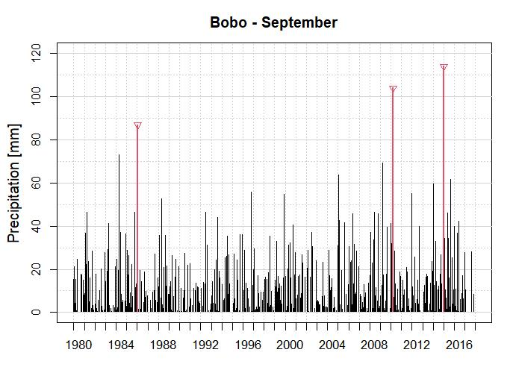

Figure 3: Contrôle de qualité des données de précipitation

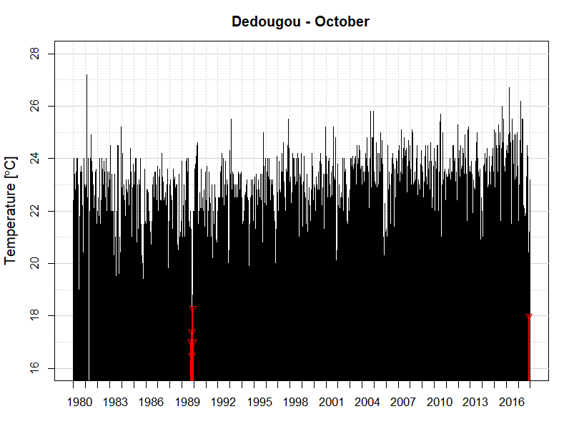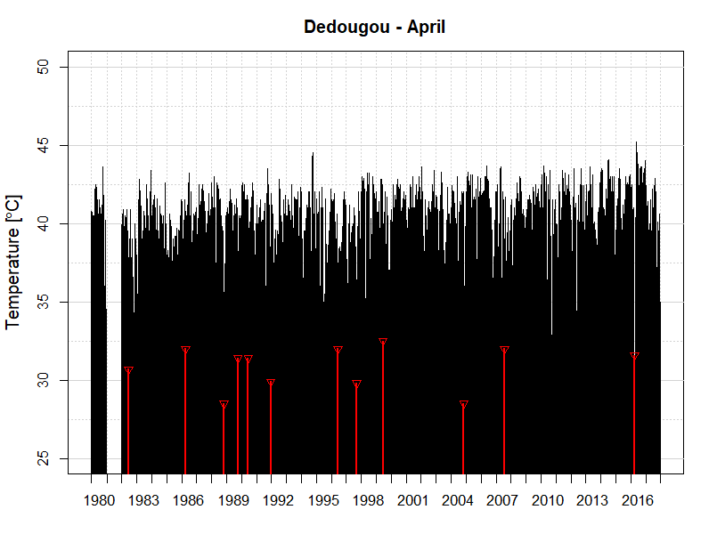

b) Températures maximales

1. Températures minimales

Figure 4: Contrôle de qualité des données de température

### Correction de biais

Les résultats de la correction de biais des données de précipitation et de températures sont consignés dans le **Tableau 1.**

Ces résultats montrent que la correction a été nettement meilleure avec les données de températures qu'avec les données de précipitation. En effet à l’exception du pourcentage de biais qui a varié positivement, on voit que tous les critères de performance se sont dégradés à l’issue de la correction des données pluviométrique. La dégradation a été plus significative avec la méthode Gama Quantile Mapping (GQM). Par contre avec les données de température, les critères de performances se sont améliorés suite à la correction. Le pourcentage de biais a même atteint sa valeur optimum et les critères de Nash sont tous supérieurs à 0.5. Cependant, l’analyse des diagrammes quantile-quantile montrent une amélioration des valeurs des quantiles (**Figure 5 et Figure 6**). Ceci pour les données de précipitation et de température. En effet, comme on peut le remarquer sur les **Figure 5 et Figure 6**, les données corrigées s'alignent avec la première bissectrice que les données brutes. Que l’on considère les données de précipitation ou de température, on remarque que la méthode quantile mapping empirique est celle qui offre une bonne adéquation. En dessous de 50 mm de pluie, la méthode Gama Quantile Mapping, donne également de bons résultats.

|  |  |  |  |  |  |  |  |  |  |  |
| --- | --- | --- | --- | --- | --- | --- | --- | --- | --- | --- |
| **Parameters** | **Precipitation** | | | | **Tmax** | | | **Tmin** | | |
| ***Brute*** | ***Scaling*** | ***eqm*** | ***gqm*** | ***Brute*** | ***scaling*** | ***eqm*** | ***Brute*** | ***scaling*** | ***Eqm*** |
| **MAE** | 2.03 | 2.11 | 2.13 | 2.15 | 1.75 | 1.74 | 1.44 | 1.86 | 1.52 | 1.55 |
| **PBIAS %** | -0.9 | 7.1 | 0.7 | 1.2 | -0.5 | 0 | 0 | 6.3 | 0 | 0 |
| **NSE** | 0.27 | 0.22 | 0.14 | 0.11 | 0.51 | 0.51 | 0.65 | 0.48 | 0.66 | 0.64 |
| **R2** | 0.35 | 0.35 | 0.33 | 0.33 | 0.68 | 0.68 | 0.68 | 0.67 | 0.67 | 0.67 |

Tableau 1:Validation des méthodes de correction de biais

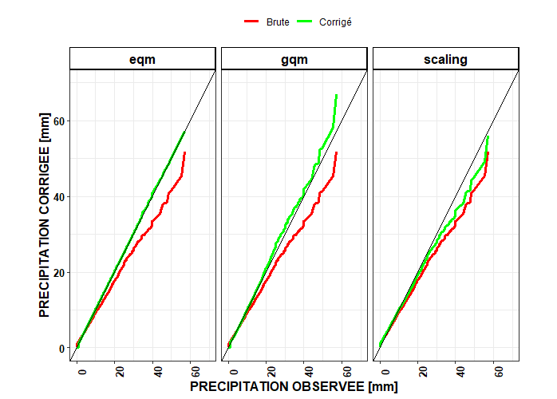

Figure 5: Validation des méthodes de correction de biais moyennant le diagramme quantile-quantile (pluie)

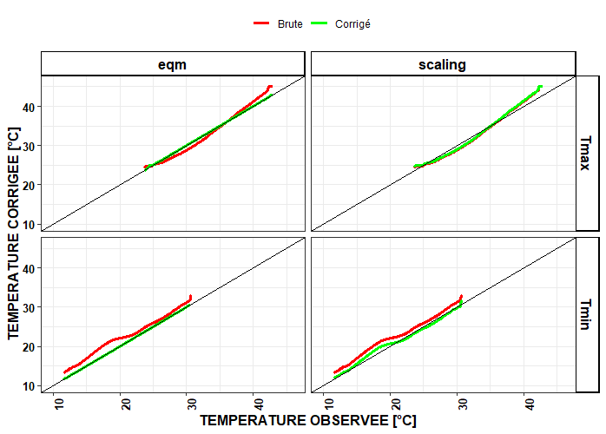

Figure 6: Validation des méthodes de correction de biais moyennant le diagramme quantile-quantile (Température)

## Mise en œuvre des modèles

### Etude de sensibilité

Il est présenté dans cette section, les résultats de l’étude de sensibilité effectuée sur les paramètres du modèle SWAT. Elle s’est portée sur vingt-cinq (25) jeu de paramètres. Le graphique de la **Figure 7** présente les paramètres considérés par ordre de sensibilité. Les dix (10) premiers paramètres les plus sensibles au processus hydrologique du bassin ont été retenus pour le calage du modèle. Les figures **Figure 8** et **Figure 9** montrent l’évolution de la valeur du Nash à chaque itération. Sur la base de ces graphiques les intervalles initiaux des paramètres ont été ajustés afin d’améliorer les résultats de la simulation.

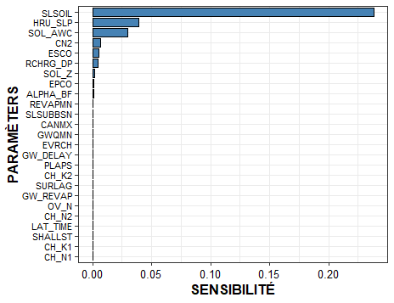

Figure 7: Etude de sensibilité des paramètres du modèles SWAT

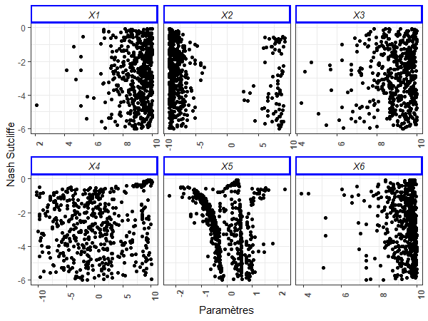

Figure 8: Variation du Nash en fonction des valeurs des paramètres (GR6J)

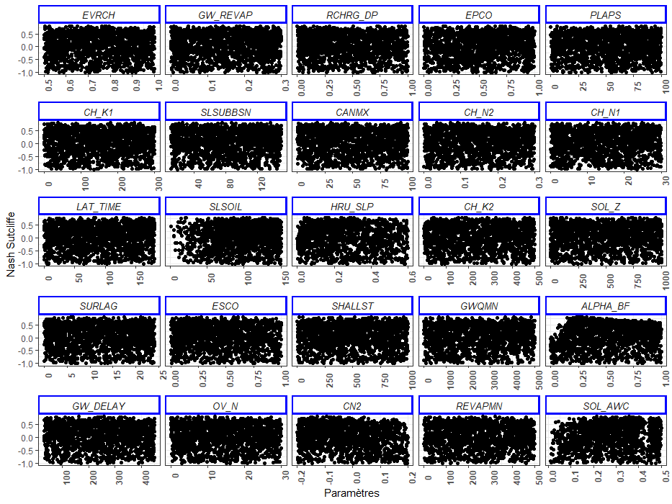

Figure 9: Variation du Nash en fonction des valeurs des paramètres (SWAT)

### Calibration & validation

Le **Tableau 2** résume les critères de performance calculés pour chacun de ces deux modèles. Dans l’ensemble les résultats du calage et de la validation sont satisfaisants. En effet, tous les critères se situent dans leur plage de valeurs acceptables. Cependant, on constate au calage que les valeurs des critères sont plus satisfaisantes avec le modèle GR6J qu’avec le modèle. Mais à la validation, le contraire a été observé. C'est-à-dire que les valeurs des critères de performance se sont révélées plus satisfaisantes avec le modèle SWAT qu'avec le modèle GR6J.

En considérant le modèle SWAT, le critère de Nash qui est la fonction objective principale est passé de 0.82 à 0.88, le R2 est passé de 0.84 à 0.89 et enfin le pourcentage de biais (PBIAIS) de -5.7 à -2.8. Par contre à l’exception du coefficient R2 qui a connu une amélioration, les autres critères de performance du modèle GR6J se sont dégradés à la validation, mais sont restés tout de même dans les plages de valeurs acceptables. Le critère de Nash n’a pas trop varié, il est passé de 0.87 à 0.86, soit une diminution de -1%.

L’analyse graphiques des résultats moyennant les boites-à-moustache a fourni de plus amples informations sur la distribution des données simulées et observées.

Au calage comme à la validation, on peut remarquer une sous-estimation des débits max par le modèle SWAT (**Figure 10**).

Le test de Wilcoxon montre une hétérogénéité entre les séries simulées et la série observée.

A la calibration les p-values obtenus sont 6,68.10-20 et 1,7.10-2 respectivement pour le modèle GR6J et SWAT.

Une baisse de la p-value est observée lors de la validation des modèles. Les valeurs obtenues sont : 4,26.10-34 et 5,71.10-4 pour le modèle GR6J et SWAT. Ces valeurs sont toutes en dessous du seuil de signification (5%).

La **Figure 11** est une comparaison des hydrogrammes simulés et observé.

Que nous considérons le calage ou la validation, nous constatons un déphasage entre les hydrogrammes simulés et observé.

Ce déphasage est plus ou moins important selon que l’on considère le modèle SWAT ou le modèle GR6J.

En effet, l’analyse des hydrogrammes révèle que le modèle GR6J représente assez bien les débits de crue tandis que les débits de base sont plus ou moins surestimés.

Quant au modèle SWAT, il éprouve des difficultés à simuler les débits de crue, mais simule bien les débits de base (**Figure 11**). Le débit de pointe est précoce lors de la validation, que ce soit au niveau du modèle SWAT ou du modèle GR6J. Du reste, contrairement au modèle GR6J, le modèle SWAT n'arrive pas à capter les petites variations du cours d'eau. En fait, comme nous pouvons le constater sur le graphique ci-dessous (**Figure 11**), l'hydrogramme simulé par le modèle SWAT est très lisse contrairement à celui du modèle GR6J qui présente des cassures en conformité avec l'hydrogramme observé.

En considérant les hydrogrammes mensuels **Figure 12** on constate que les modèles arrivent à bien représenter les périodes de hautes eaux et celle des bases. Autrement dit, on constate que la saisonnalité est assez bien représentée par les deux modèles.

Tableau 2: Evaluation de la performance des modèles

|  |  |  |  |  |
| --- | --- | --- | --- | --- |
| Critères | Calibration | | Validation | |
| *SWAT* | *GR6J* | *SWAT* | *GR6J* |
| MAE | 45.2 | 45.72 | 40.23 | 42.01 |
| RMSE | 78.94 | 67.45 | 67.29 | 71.39 |
| PBIAS % | -5.7 | 4.3 | -2.8 | 8.3 |
| NSE | 0.82 | 0.87 | 0.88 | 0.86 |
| R2 | 0.84 | 0.87 | 0.89 | 0.89 |

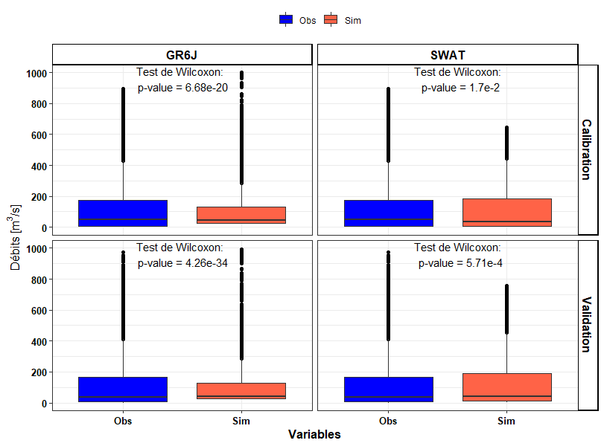

Figure 10: Comparaison de la distribution des données observées et simulées

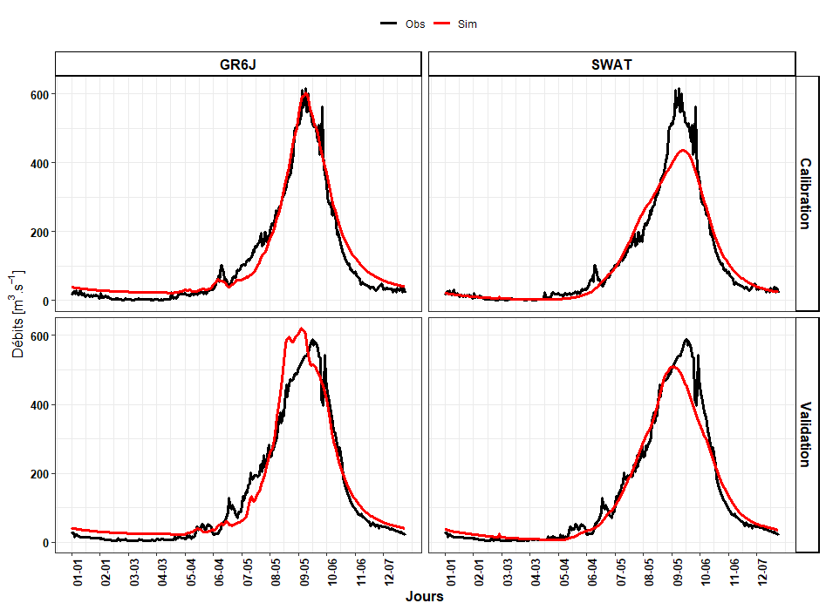

Figure 11: Comparaison des hydrogrammes journaliers observés et simulés

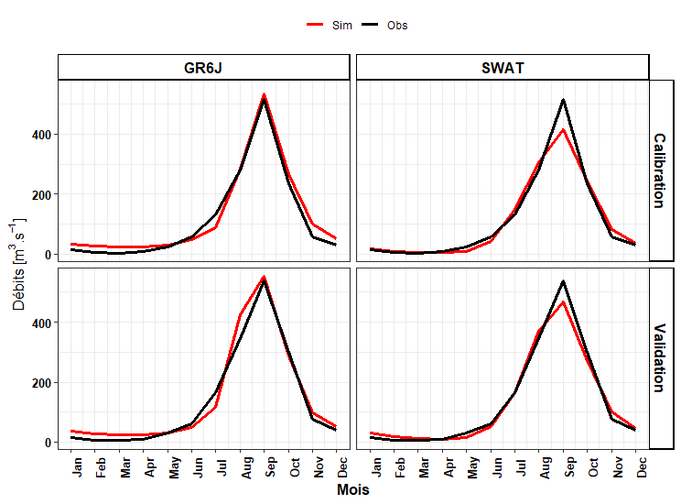

Figure 12: Analyse de la saisonnalité

## Correction des simulations hydrologiques

Dans cette section, nous exposons les résultats de la correction des simulations hydrologiques issues des deux modèles. Comme nous pouvons le constater dans le Tableau 3, les critères de performance se sont tous améliorés de manière très significative, suite à la correction. Ces résultats traduisent une grande réduction du biais. Les Figure 13 et Figure 14 étayent davantage ces résultats. Comparativement aux hydrogrammes simulés, les hydrogrammes corrigés se rapprochent mieux de celui observé. Qui plus est, les débits de crues, qui étaient sous-estimés par le modèle SWAT ont connu une amélioration notoire. Les débits de base, simulés par le modèle GR6J sont maintenant bien représentés. Cependant, on voit que la date d’apparition du débit de pointe est toujours précoce malgré la correction.

En outre la distribution des données corrigées avec la méthode quantile-quantile est identique à quelques différences près avec celle des données observées (Figure 14). La distribution des données corrigées avec la méthode scaling reste toujours insatisfaisante. En effet, le test de Wilcoxon indique que les données corrigées avec la méthode scaling ne sont pas homogène avec les données observées. Même si la p-value a évolué positivement, elle reste toujours inférieure au seuil de significativité choisi (5%).

Tableau 3: Evaluation quantitative de la correction des simulations hydrologiques

|  |  |  |  |  |
| --- | --- | --- | --- | --- |
| Parameters | GR6J | | SWAT | |
| ***scaling*** | ***Eqm*** | ***scaling*** | ***Eqm*** |
| MAE | 40.94 | 35.28 | 40.82 | 36.69 |
| PBIAS % | 3 | 3.4 | 2.7 | 3.2 |
| NSE | 0.88 | 0.91 | 0.89 | 0.9 |
| R2 | 0.89 | 0.91 | 0.89 | 0.9 |

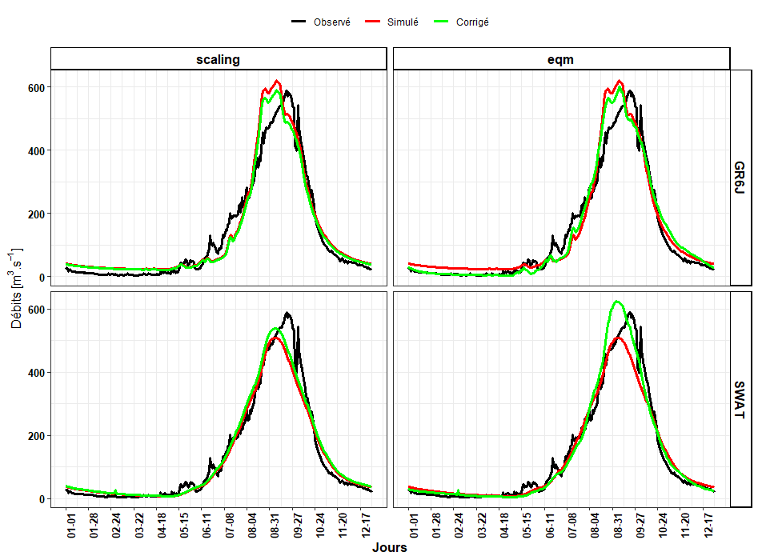

Figure 13: Comparaison des hydrogrammes journaliers observés, simulés et corrigés

(Période 2011-2017)

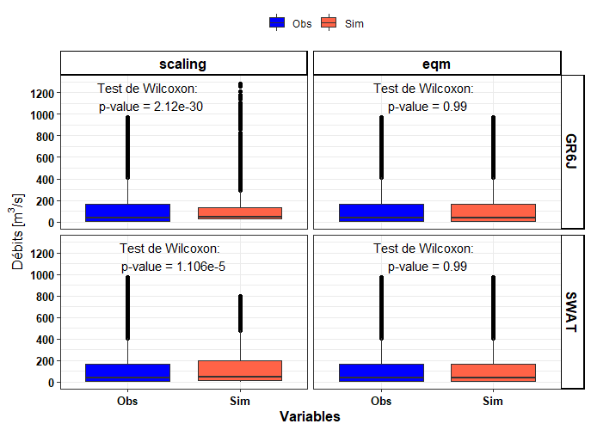

Figure 14: Comparaison de la distribution des hydrogrammes observés et simulés

(Période 2011-2017)

# Discussion

## Posttraitement des données

Le traitement primaire s’est porté sur les données météorologiques, données d’entrée des modèles.

Il s’est agi de contrôler la qualité des données de référence et de corriger les simulations des modèles climatiques. Cette étape est capitale, dès lors qu'on s'accorde sur le fait que les données issues de sources satellitaires sont biaisées par rapport aux données des observations terrestres. Plusieurs auteurs ont également soutenu l’idée de corriger les données satellitaires avant leur utilisation (Mandela, 2018 ; OMM, 2011).

En effet malgré la couverture spatiale et temporelle très satisfaisante, les données satellitaires reproduisent mal la climatologie zonale.

Les résultats du contrôle de qualité ont révélé des données aberrantes dans les séries de précipitation et de température.

Les données aberrantes détectées dans la série pluviométrique correspondent à des valeurs extrêmement élevées et celles détectées dans la série des températures sont des valeurs extrêmement faibles.

Ces données déclarées aberrantes devraient en principe faire l'objet d’une vérification en se référents aux archives des enregistrements.

Compte tenu du fait que nous ne disposons pas des archives, ces données ont été considérées comme étant des valeurs manquantes.

Les résultats de la correction de biais révèlent que la performance des méthodes varie en fonction de la variable.

Pour les températures maximales, la correction a été plus satisfaisante avec la méthode quantile-quantile qu’avec la méthode scaling.

En rappelle, les valeurs de MAE calculées sont 1.44 et 1.74 respectivement pour la méthode quantile-quantile et scaling.

Ces valeurs correspondent à une réduction de 17% et 0.5% de l’erreur moyenne absolue (MAE).

Pour ce qui est des températures minimales la performance des données corrigées de biais est meilleure avec la méthode scaling.

Les valeurs de MAE calculées sont 1.55 et 1.52 respectivement pour la méthode EQM et scaling correspondant à une réduction de 18% et 17% de la MAE.

Par contre pour les données pluviométriques la MAE a évolué à la baisse après la correction, montrant l’introduction de nouveaux biais dans la série chronologique.

Tout de même, les diagramme quantile-quantile ont montré une amélioration des valeurs des différents quantiles.

Ces résultats pourraient se justifier par le fait que les méthodes de correction ont chacune un but bien précis.

Certaines méthodes ont pour but de corriger des moments statistiques particuliers (moyenne, variance) tandis que d’autres corrigent toute la distribution des données (Mahamadi, 2020).

Les études de Lafon et al. (2013) basées en partie sur celles de Piani et al. (2010) et Gudmundsson et al. (2012) ont montré que les méthodes de correction quantile-quantile sont conçues pour améliorer la distribution des variables.

Dans son étude réalisée sur le Benin, Mandela (2018) a également trouvé que les données corrigées de biais présentent des performances assez meilleures pour les températures que pour les précipitations.

Cela est lié au fait que les températures sont continues (la distribution des températures est approximative à une distribution normale) dans le temps alors que la précipitation est très variable d’un jour à l’autre.

Autrement dit, la température enregistrée le jour i est fortement corrélée avec celle observée le jour i-1, ce qui n’est pas le cas avec les données de précipitation qui se caractérisent par une très grande variabilité spatiale et temporelle.

## Mise en œuvre des modèles hydrologiques

La mise en œuvre du modèle SWAT a nécessité une étude de sensibilité des paramètres, en amont du calage. En considérant vingt-cinq (25) paramètres, 3555 itérations ont été nécessaires pour identifier les paramètres qui influencent significativement la réponse hydrologique du bassin.

Le paramètre le plus sensible identifié est la longueur de la pente pour l’écoulement souterrain latéral (SLSOIL) suivie de l’inclinaison de la pente de l’aire de couverture (HRU_SLP) et de la capacité en eau disponible dans le sol (SOL_AWC).

Dans le cadre de ses travaux de fin de cycle, Cyrille (2020) a également trouvé ces mêmes résultats sur le bassin du Nakambé à Wayen.

Dans l’ensemble, les résultats de calage et de validation sont acceptables tant pour le modèle SWAT que pour le modèle GR6J.

Les valeurs des critères de performance satisfont toutes aux conditions définies par Moriasi et al., (2007) ($Nash≥0.5; R^{2}≥0.5;PBIAIS compris entre ±0.25$). A la calibration, le modèle GR6J a montré des performances assez meilleures (NASH=0.87 ; PBIAS %=4.3; R2=0.87 ) que le modèle SWAT (NASH=0.82; PBIAS %=-5.7; R2=0.84 ), mais à la validation les performances du modèle GR6J ont légèrement baissé (NASH=0.86; PBIAS %=8.3; R2=0.89 ). Par contre celles du modèle SWAT ont connues une augmentation assez significative (NASH=0.88 ; PBIAS %=-2.8 ; R2=0.89). Cette variation très significative du critère de Nash pourrait traduire une instabilité du modèle SWAT. En effet, bien que cette variation soit positive il est à craindre que les paramètres du modèle ne soient pas transférables dans le temps. Le modèle GR6J s’est montré plus stable, les critères de Nash sont 0.87 et 0.86 pour le calage et la validation. Cela confère au modèle GR6J une stabilité plus grande.

L’analyse graphiques des résultats du calage et de la validation montre une tendance du modèle GR6J à surestimer les débits de crues. L’analyse révèle également que le modèle SWAT sous-estime les débits de crues, mais représente assez bien les débits de base. Ces résultats sont similaires à ceux de certaines études réalisées sur le bassin du Mouhoun et du Nakambé (Grace, 2019 ; Cyrille, 2020 ; Harouna, 2020). Les auteurs ont expliqué la sous-estimation des débits de crues à travers la qualité des données utilisées dans le modèle. En effet la qualité de la simulation est d’une part dépendante de la qualité des données d’entrée. Mais cela ne pourrait justifier quasiment les biais du modèle. Il est important de rappeler que les modèles hydrologiques sont une forme simplifiée de la réalité et même si nous disposions de données de très haute qualité, le modèle ne peut reproduire exactement le phénomène étudié. La qualité de la simulation d’un modèle peut varier plus ou moins significativement d’une zone à l’autre. Alors, en plus de la qualité des données qui peut jouer de manière très significative sur les sorties des modèles, il convient de prendre en compte la qualité des débits de référence et l’hétérogénéité spatiale. Si le modèle n’est pas adapté à la zone, les biais liés au modèle sont importants.

Bien que les critères de performance soient tous acceptables, le test d’homogénéité de Wilcoxon révèle une hétérogénéité entre les données simulées et observées. Les p-values calculées pour les deux modèles sont toutes inférieures au seuil de signification $α$ (5%).

## Correction des simulations hydrologiques

De façon générale, les deux méthodes de correction arrivent à réduire les écarts entre les données simulées et celles issues des observations terrain.

Toutefois il faut préciser que la correction par la méthode EQM est celle qui fournit les meilleurs résultats. Les résultats de nos analyses sont en concordance avec ceux de plusieurs auteurs (Mandela, 2018 ; Bernard, 2020 ; Cyrille, 2020 ; Mahamadi, 2020) qui ont également montré que la méthode quantile mapping empirique est très efficace pour la correction de biais. Ceci confirme une fois de plus la performance de la méthode EQM pour la correction de biais des données.

En outre, la distribution statistique des séries simulées s’est nettement améliorée à l’issue de la correction.

Cependant cette amélioration n’a été significative qu’avec la méthode quantile-quantile empirique.

En effet la p-value du test pour les données corrigées avec la méthode quantile-quantile se situe au-dessus du seuil de significativité pour les deux modèles, stipulant que les séries simulées et observées sont homogènes.

Comme signalé plus haut, ces résultats se justifie par le simple fait que la méthode EQM a été conçu pour améliorer la distribution des séries.

# Conclusion

Notre étude a eu pour objectif principal, la mise en œuvre des modèles hydrologiques SWAT et GR6J. De façon spécifique, notre étude a consisté à :

* corriger les données de précipitation et de température en utilisant les méthodes quantile-quantile empirique, scaling et gamma quantile mapping ;
* mettre en œuvre les modèles hydrologiques SWAT et GR6J ;
* identifier une méthode robuste pour la correction des sorties des modèles.

Au terme de ce travail, il en ressort que la méthode quantile-quantile empirique (EQM) est très robuste pour la correction de biais des produits climatiques et des sorties des modèles hydrologiques. Plus spécifiquement, cette méthode est très adaptée à la correction de la distribution des séries chronologiques. Des études antérieures à la nôtre ont également fait ressorti l’efficacité de la méthode (Bernard, 2020 ; Cyrille, 2020 ; Mahamadi, 2020).

Dans l’ensemble les résultats de calage et de validation ont été satisfaisants, les critères calculés respectent tous les conditions définies par Moriasi et al., (2007).

Quoique satisfaisants, les critères de performance, des insuffisances, sont à signalées au niveau de la représentation des débits de crues du modèle SWAT. Plus précisément, une sous-estimation des débits de crues a été noté dans ce modèle.

L’application des méthodes de correction a permis de réduire les biais et donc d’améliorer la représentation des débits de crues. Le modèle GR6J quant a lui a bien représenté les débits de crues lors du calage, mais à la validation la qualité de la représentation s’est dégradée.

Pour ce qui est des débits de basses eaux, la représentation est moins bonne, les débits sont surestimés.

Après la correction ces débits se sont améliorés de manière significative si bien que les courbes des débits de base simulés (GR6J) et des débits de base observés sont pratiquement superposées. En outre il convient de retenir que l’apparition du débit de pointe est restée précoce dans les deux modèles, malgré la correction. Du reste les résultats des analyses ont montré que le modèle GR6J arrive à capter les petites variations des débits contrairement au modèle SWAT.

Dans l’ensemble l’objectif global assigné à cette étude a été atteint avec succès. En ce sens que les modèles hydrologiques ont été calés et validés avec des critères de performances très acceptables. La difficulté majeure de cette étude a été la disponibilité des données observées pour la mise en œuvre des modèles hydrologiques. Cela nous a obligé à calculer l’évapotranspiration potentielle en se basant uniquement sur des données de températures.

Au regard de la qualité des résultats de calage et de validation très satisfaisante, ces modèles pourraient servir à la prévision hydrologique, l’étude d’impact des ouvrages hydrauliques sur le régime hydrologique, ou plus particulièrement à l’évaluation de l’impact du changement climatique sur la ressource en eau. Toute chose permet d’anticiper les risques et proposer des moyens de résilience. En vue de produire des simulations hydrologiques de très haute qualité nous suggérons un couplage des modèles. C’est-à-dire, utiliser le modèle SWAT pour simuler les débits de base et le modèle GR6 pour simuler les débits de hautes eaux.

Notre étude s’est portée uniquement sur le bassin du Mouhoun. Afin d’améliorer le suivi et l’évaluation des ressources en eau à l’échelle du Burkina, il serait intéressant que des études similaires soient menées sur le reste du pays.

# Références

**ABN A. d. B. d. N., 2020.** Note technique sur les prévisions de tendance de la crue guinéenne.

**Alfieri L., Zsoter E., Cloke H., Stephens E., Harrigan S., Hirpa F. A., Lavaysse C., Salamon P., 2019.** Range-dependent threshold uncertainty in global flood early warning. *Geophysical Research Abstracts*.

**Baudet E. B. Y., Haida S., Probst J.-L., 2017.** Analyse de la variabilité hydroclimatique et impacts des barrages sur le régime hydrologique d’une rivière de zone semi-aride: Le Sebou Au Maroc.

**Déqué M., 2007.** Frequency of precipitation and temperature extremes over France in an anthropogenic scenario: Model results and statistical correction according to observed values. *Global and Planetary Change*, **57**(1-2): 16-26.

**DGRE, 2017.** Synthèse du suivi des ressources en eau, situation 2016. **116**.

**Eischeid J. K., Baker C. B., Karl T. R., Diaz H. F., 1995.** The quality control of long-term climatological data using objective data analysis. *Journal of Applied Meteorology (1988-2005)*: 2787-2795.

**Grâce K. C. E., 2019.** *Application du modèle SWAT pour la modélisation de l'écoulement dans un bassin versant peu jaugé en zone soudano-sahélienne (BURKINA FASO).* 2iE, 95 p.

**Harouna K., 2020.** *Evaluation du bilan hydrologique du bassin versant du Mouhoun à la station hydrométrique de Bazon au Burkina Faso à l'aide du modèle SWAT.* Cycle Ingérieur Hydrologue, Centre Régiona AGRHYMET (CRA), Niamey (NIGER), 62 p.

**Issiaka T., 2017.** *Analyse de la variabilité hydrologique du Mouhoun et impact sur la gestion du reservoir de Lery au BURKINA FASO en saison sèche à l'horizon 2030.* Mastère, 2iE, 69 p.

**Iturbide M., Bedia J., Herrera S., Bano J., Fernández J., Frıas M., Manzanas R., San-Martın D., Cimadevilla E., Cofino A., 2018.** climate4R: An R-based open framework for reproducible climate data access and post-processing. *Submitted to Environmental Modelling and Software*.

**Jain S. K., Mani P., Jain S. K., Prakash P., Singh V. P., Tullos D., Kumar S., Agarwal S., Dimri A., 2018.** A Brief review of flood forecasting techniques and their applications. *International Journal of River Basin Management*, **16**(3): 329-344.

**Justin Z., 2019.** Mise en oeuvre du modèle hydrologique GR4J sur le bassin versant de la Bougouriba à la station de Dan : Application au comblement des lacunes de débits de la station. **55**.

**Lafon T., Dadson S., Buys G., Prudhomme C., 2013.** Bias correction of daily precipitation simulated by a regional climate model: a comparison of methods. *International Journal of Climatology*, **33**(6): 1367-1381.

**Lebel T., Amani A., Taupin J.-D., 1996.** La pluie au Sahel: une variable rebelle à la régionalisation. *Intéractions surface continentale/atmosphère: l’expérience Hapex-Sahel*.

**Nash J. E., Sutcliffe J. V., 1970.** River flow forecasting through conceptual models part I—A discussion of principles. *Journal of hydrology*, **10**(3): 282-290.

**Ndiaye B., 2003.** Impacts du climat et des aménagements sur le régime hydrologique du Mouhoun.

**Obada E., Alamou A., Zandagba E., Biao I., Chabi A., Afouda A., 2016.** Comparative study of seven bias correction methods applied to three Regional Climate Models in Mekrou Catchment (Benin, West Africa). *IJCET*, **6**: 1831-1840.

**Wilks D. S., 2011.** *Statistical methods in the atmospheric sciences*: Academic press, p.

**WMO, 2011.** Guide des pratiques climatologiques. 152.

**Yang W., Andréasson J., Phil Graham L., Olsson J., Rosberg J., Wetterhall F., 2010.** Distribution-based scaling to improve usability of regional climate model projections for hydrological climate change impacts studies. *Hydrology Research*, **41**(3-4): 211-229.